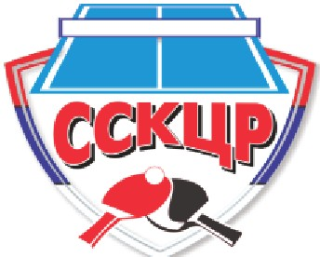
СТОНОТЕНИСКИ САВЕЗ КЛУБОВА
ЦЕНТРАЛНОГ РЕГИОНА

Пријава такмичења за сезону 2022/23
А | организатор
1 | назив о рганизатора
2 | лице за контакт
з | е-маил
4 | мобилни
5 | факс
в | такмичење
6 | тачан назив такмичења
7 | време одржавања (тачан датум)
8 | категорија (сениори.јуниори ...)
9 | конкуренција (појединачно , екипно)
10 | класа
11 | број играча (мин - макс)
12 | награде (робне, новчане, вредност".)
с | дворана
13 | адреса
14 | димензије простора за такмичење
15 | величина простора за игру (ринг)
16 | висина плафона
17 | врста пода
18 | да ли постоје стаклене површине кроз које може пролазити спољна светлост
19 | да ли постоје завесе (застори) за стаклене површине
20 | климатизација
21 | јачина осветљења
22 | Број свлачионица
23 | број санитарних чворова
24 | грејање
25 | трибина за гледаоце
D | опрема
27 | број столова , марка
28 | врста столова (ИТТФ)
29 | мрежице (ИТТФ)
зо | број рингова (оградица)
Е | остале погодности (опис)

мп 1 овлашћено лице организатора 1



